المقطع السابع التواصل
الوحدة الأولى : ما أعجب الحاسوب

الوضعية الانطلاقية الام

لاحظ الصورة ما اسم هذا الجهاز ؟ هل لديكم مثله في المنزل؟ هل تعرف أجزاءه وكيفية استعماله ؟

- المهمات :
- يتعرّف على أجزاء الحاسوب بمساعدة أحد أفراد أسرته.
- يتمكّن المتعلّم من المقارنة بين مختلف الأجهزة.
- يتعلّم الأبجديات الأولى في استعمالات الحاسوب.
- يحاول إجراء اتّصالات بواسطة الحاسوب وبمساعدة أحد أفراد الأسرة.

المادة: لغة عربية المستوى : الأولى ابتدائي المقطع رقم:07 الميدان :فهم المنطوق والتعبير الشفوي
النشاط: فهم المنطوق
الموضوع : ما أعجب الحاسوب
الهدف التعلمي:يستمع باهتمام ويفهم مايسمعه ويتفاعل معه

المراحل | الوضعيات التعليمية التعلمية | التقويم
وضعية الإنطلاق | عرض الوضعية الانطلاقية الام (الصور ) وترك الحرية للمتعلمين للتعبير عنها دون تدخل  عرض المهمات والتركيز على المهمة | يلاحظ يعبر  يتساءل
بناء التعلمات | النشاط الأول:  يسرد المعلم النص المنطوق على مسامع التلاميذ مستعملا الإيحاء والإشارة بصوت معبر يثير انتياه المتعلم  حَمَلْتُ صُورَتِي الشَّمْسِيَّةَ، وَتَوَجَّهْتُ إِلَى مَكْتَبِ الْمُدِيرِ. قَبْلَ أَنْ أَدْخُلَ طَرَقْتُ الْبَابَ،  ثُمَّ أَلْقَيْتُ التَّحِيَّةَ، وَقُلْتُ:  أُرِيد بِطَاقَةً لِلْمَكْتَبَةِ يَا سَيِّدِي.  اِطَّلَعَ الْمُدِيرُ عَلَى بِطَاقَتِي الْمَدْرَسِيَّةِ، وَأَخَذَ الصُّورَةَ، ضَغَطَ بِالْفَأْرَةِ عَلَى شَاشَةِ  الْحَاسُوبِ، شَغَّلَ الطَّابِعَةَ، وَفِي ثَوَانٍ قَالَ: هَاهِيَ بِطَاقَتُكَ يَا أَحْمَدُ، إِنَّهُ عَمَلٌ سَهْلٌ وَلَيْسَ صَعْبًا. شَكَرْتُ الْمُدِيرَ، وَانْصَرَفْتُ فَرِحًا مَسْرُورًا مُتَمَنِّيًا أَنْ أَكُونَ مُهَنْدِسًا بَارِعًا فِي الاعلام الالي .  النشاط الثاني:  مناقشة محتوى النص مع التلاميذ:  الى اين توجه أحمد ؟ ماذا كان يحمل معه ؟  هلدخل الى مكتب المدير مباشرة ؟ ماذا فعل ؟  ماذا طلب من المدير ؟ ماذا فعل المدير ؟ وماذا قال لأحمد ؟ .......  النشاط الثالث:  أجرأة النص المنطوق تقسيم النص وتمثيل أدواره فرديا من طرف المتعلمين  استخلاص القيم الموجودة في النص | ينصت ويبدى الاهتمام  يتذكر ويجيب عن الأسئلة  يحدد اهم المعلومات الواردة في النص  يتقمص الدور
استثمار المكتسبات | مسرحة النص  تمثيل النص المنطوق من طرف مجموعة من التلاميذ | يمثل احداث النص مع زملائه

المادة: لغة عربية المستوى : الأولى ابتدائي المقطع رقم: 07 الميدان : فهم المنطوق والتعبير الشفوي
النشاط: تعبير شفوي
الموضوع:ما أعجب الحاسوب
الهدف التعلمي:يعبر عن مشهد او صورة معروضة امامه ويبدي رأيه

المراحل | الوضعيات التعليمية التعلمية | التقويم
وضعية الإنطلاق | كيف استخرج المدير بطاقة مدسية لأحمد ؟ | يفهم السؤال ويجيب عنه
بناء التعلمات | النشاط الأول:  عرض المشهد على السبورة  وفتح المجال للتلاميذ للتعبير بحرية عنه  النشاط الثاني:  يتم توجيه تعابير المتعلمين و بناء الحوار حول مضمون المشهد من خلال الأسئلة المساعدة ،  من يوجد في هذه الصورة؟  ماذا يعطي المدير لأحمد؟  هل استغرق وقتا كبيرا في استخراجها ؟ ........  ماذا قال أحمد للمدير بعد أن سلمه البطاقة؟  التركيز على اظهار القيم | يشاهد ويعبر عما يشاهده  ويجيب عن الأسئلة ويحاور
استثمار المكتسبات | لاحظ الصور ة مما يتكون الحاسوب ؟ | يعبرعن تجربته  ويستذكر

المادة: لغة عربية المستوى : الأولى ابتدائي المقطع رقم: 07 الميدان : فهم المنطوق والتعبير الشفوي
النشاط: تعبير شفوي (أستعمل الصيغ+ تراكيب )
الموضوع:ما أعجب الحاسوب (سهلا / صعبا )
الهدف التعلمي:يستعمل الصيغ في وضعيات تواصلية ذات دلالة

المراحل | الوضعيات التعليمية التعلمية | التقويم
وضعية الإنطلاق | ماذا طلب احمد من المدير | يفهم السؤال ويجيب عنه
بناء التعلمات | النشاط الأول:  التعرف على الصيغ  يسأل المعلم  ماذا قال المدير لأحمد عندما سلمه البطاقة ؟  هَاهِيَ بِطَاقَتُكَ يَا أَحْمَدُ، إِنَّهُ عَمَلٌ سَهْلٌ وَلَيْسَ صَعْبًا  يردد المتعلمون الجملة شفويا  هل استخراج الطاقة بالحاسوب سهل ام صعب ؟  يشرح المعلم صعب ضدها سهل  النشاط الثاني:  يستعمل الصيغة  يجسد المعلم وضعيات داخل القسم ويعبر المتعلم مستعملا الصيغ | يتعرف على الصيغة من خلال وضعية حقيقية  يستعمل الصيغة
استثمار المكتسبات | مطالبة المتعلمين بوضع الصيغة المناسبة في جملة(شفويا)  وانتاج جمل تتضمن الصيغ | يوظف الصيغ في جمل مفيدة

المادة: لغة عربية المستوى : الأولى ابتدائي المقطع رقم: 07 الميدان : فهم المنطوق والتعبير الشفوي
النشاط: إنتاج شفوي
الموضوع:ما أعجب الحاسوب
الهدف التعلمي: ينظم أفكاره ويرتبها ا نطلا قا من سندات. ويوظف الموارد المكتسبة بما يناسب الوضعيات

المراحل | الوضعيات التعليمية التعلمية | التقويم
وضعية الإنطلاق | العودة الى النص المنطوق والتذكير بأحداثه | يستذكر ويجيب
بناء التعلمات | النشاط الأول:  يعرض المعلم المشهد ويطلب من المتعلمين  تأمله والتعبير عنه بجمل قصيرة  النشاط الثاني:  يطلب المعلم من المتعلمين اعادة سرد النص المنطوق ويشجعهم على ذلك  النشاط الثالث:  لاحظ الصورة وسم اجزاء الحاسوب | يلاحظ ويستنطق المشهد  ويجيب عن الأسئلة  يلاحظ ويستنطق المشهد  ويجيب عن الأسئلة  يسرد النص المنطوق بأسلوبه
استثمار المكتسبات | الربط بين المشهدين وانتاج نص شفويا | يربط بين الأحداث في منتوج شفوي

المادة: لغة عربية المستوى : الأولى ابتدائي المقطع رقم: 07 الميدان :فهم المكتوب
النشاط: قراءة اجمالية
الموضوع:ما أعجب الحاسوب
الهدف التعلمي: يقرأ الفقرة قراءة سليمة

المراحل | الوضعيات التعليمية التعلمية | التقويم
وضعية الإنطلاق | ماهي المعلومات التي نجدها في البطاقة المدرسية | يفهم السؤال ويجيب عنه
بناء التعلمات | النشاط الأول: بناء الفقرة  يبني المعلم الفقرة الموجودة في الكتاب على السبورة بمشاركة المتعلمين  - ماذا قال أحمد في بداية النص المنطوق ؟  حملت صورتي الشمسية  اعتبر نفسك انت احمد واجب عن الاسئلة  - الى اين توجهت؟ توجهت الى مكتب المدير ؟  - ماذا فعلت قبل الدخول ؟ قَبْلَ أَنْ أَدْخُلَ طَرَقْتُ الْبَابَ،ثُمَّ أَلْقَيْتُ التَّحِيَّةَ  - ماذا قلت للمدير ؟ أُرِيد بِطَاقَةً لِلْمَكْتَبَةِ يَا سَيِّدِي.  - ماذافعل المدير ؟ اِطَّلَعَ الْمُدِيرُ عَلَى بِطَاقَتِي الْمَدْرَسِيَّةِ، وَأَخَذَ الصُّورَةَ، ضَغَطَ بِالْفَأْرَةِ عَلَى شَاشَةِ الْحَاسُوبِ، شَغَّلَ الطَّابِعَةَ،  - وماذ قال لك ؟، وَفِي ثَوَانٍ قَالَ: هَاهِيَ بِطَاقَتُكَ يَا أَحْمَدُ، إِنَّهُ عَمَلٌ سَهْلٌ وَلَيْسَ صَعْبً  - ماذا فعلت بعد ذلك ؟ شَكَرْتُ الْمُدِيرَ، وَانْصَرَفْتُ فَرِحًا مَسْرُورًا مُتَمَنِّيًا أَنْ أَكُونَ مُهَنْدِسًا بَارِعًا فِي الاعلام الالي .  النشاط الثاني :  يقرأ المعلم الفقرة قراءة نموذجية مع التركيز على كيفية نطق ال القمرية  يتداول المتعلمون على قراءة الفقرة مع تصحيح النطق | يجب على الاسئلة لبناء النص  ينصت ثم يقرأ
استثمار المكتسبات | يقرأ المتعلمونالنص على الكتاب | يقرأ النص

المادة: لغة عربية المستوى : الأولى ابتدائي المقطع رقم: 07 الميدان :فهم المكتوب
النشاط: قراءة +كتابة
الموضوع: ما أعجب الحاسوب + ال القمرية
الهدف التعلمي:يتعرف على ال القمرية وينطقها نطقا صحيحا في حالة الفصل والوصل

المراحل | الوضعيات التعليمية التعلمية | التقويم
وضعية الإنطلاق
بناء التعلمات | النشاط الأول: الوعي الصوتي  ماذا فعل احمد عندما عندما أراد استخراج بطاقة المكتبة ؟  من خلال الاجابات يتوصل المتعلمون الى الجملة شفويا  توجهت إلى مكتب المدير  يردد المعلم الجملة على مسامع المتعلمين مع التركيز على كيفية قراء ال القمرية  - يردد المتعلمون الجملة شفويا  - يسأل المعلم كم عدد كلمات هذه الجملة ؟ من يعدها ؟  - ماهي الكلمة الأولى... الثانية...الثالثة...............  - من يقطع الجملة الى كلمات بالتصفيق.. .  - من يقطع كلمة الرابعة الى مقاطع بالنقر ؟ كم عدد مقاطعها ؟ ماهو المقطع الاول ؟  - هل نطقنا ال عند قراءة الكلمة المدير ام لا ؟  النشاط الثاني: التطابق الصوتي الخطي  - يعرض المعلم الجملة على السبورة  - يقرا المعلم الجملة  - يقرأ المتعلمون الجملة قراءات فردية ثم جماعية  - من يقطع الجملة ويرقم كلماتها؟  - من يحذف الكلمة رقم 3/رقم 1/رقم 2  - ماهي الكلمة الاخيرة التي حذفها زميلكم ؟  - من يقطع الكلمة الى مقاطع بنقر؟ كم عدد مقاطعها؟ ماهو المقطع1/2/3؟  - يكتب المعلم الكلمة ويطلب من المتعلمين كتابتها على اللوحة  - تقطيع الكلمة الى مقاطع على اللوحة والسبورة  - المحو التدريجي للوصو الى المقطع المستهدف الْـ  - يشرح المعلم أن الْـ التي تأتي في بداية الكلمة وتنطق تسمى ال القمرية  - العودة الى الجملة وتبيين كيفية قراءة الـْ القمرية داخل التركيب  توجهت الى مكتب المدير  يتناوب المتعلمون على قراءة التركيب | يجيب على السؤال  يحلل الجملة صوتيا ويحدد مكوناتها  يقرأ الجملة  يقطع الجملة ويحدد الكلمة المستهدفة  يمارس مهارات الوعي الصوتي الخطي ليتعرف على الجديد
استثمار  المكتسبات | مطالبة المتعلمين بكلمات تشمل الـْ القمرية | ينتج كلمات مستخدما الحرف المدروس
 | كتابة  - قراءة الجملة المستهدفة توجهت الى مكتب المدير وطرقت الباب  - يكتب المعلم النموذج على السبورة المخططة ويشرح نقطة الابتداء والانتهاء  - يكتب المتعلم الجملة على لوحته المخططة (يراقب المعلم ويصحح)  - فتح كراريس القسم والكتابة مرحلة بمرحلة حسب النموذج  - مراقبة الاعمال والمعالجة الانية للتعثرات وتشجيع المتميزين | يقرأ الجملة  يلاحظ ويكتب
المادة: لغة عربية المقطع رقم: 07 الميدان :فهم المكتوب
النشاط: إملاء+ تطبيقات
الموضوع: ما أعجب الحاسوب + الْـ القمرية
الهدف التعلمي:يقرأ ويكتب اللام القمرية داخل وخارج التركيب

المراحل | الوضعيات التعليمية التعلمية | التقويم
وضعية الإنطلاق | اكتب على لوحتك كلمة تتضمن الْـ القمرية | يفكر ويكتب
بناء التعلمات | النشاط الأول:  - يكتب العلم الجملة ويطلب من المتعلمين قراءتها مع التركيز على كيفية نطق ال القمرية  يبيع الخضار الخضر والفواكه  - يقرأ الكلمات من الكتاب  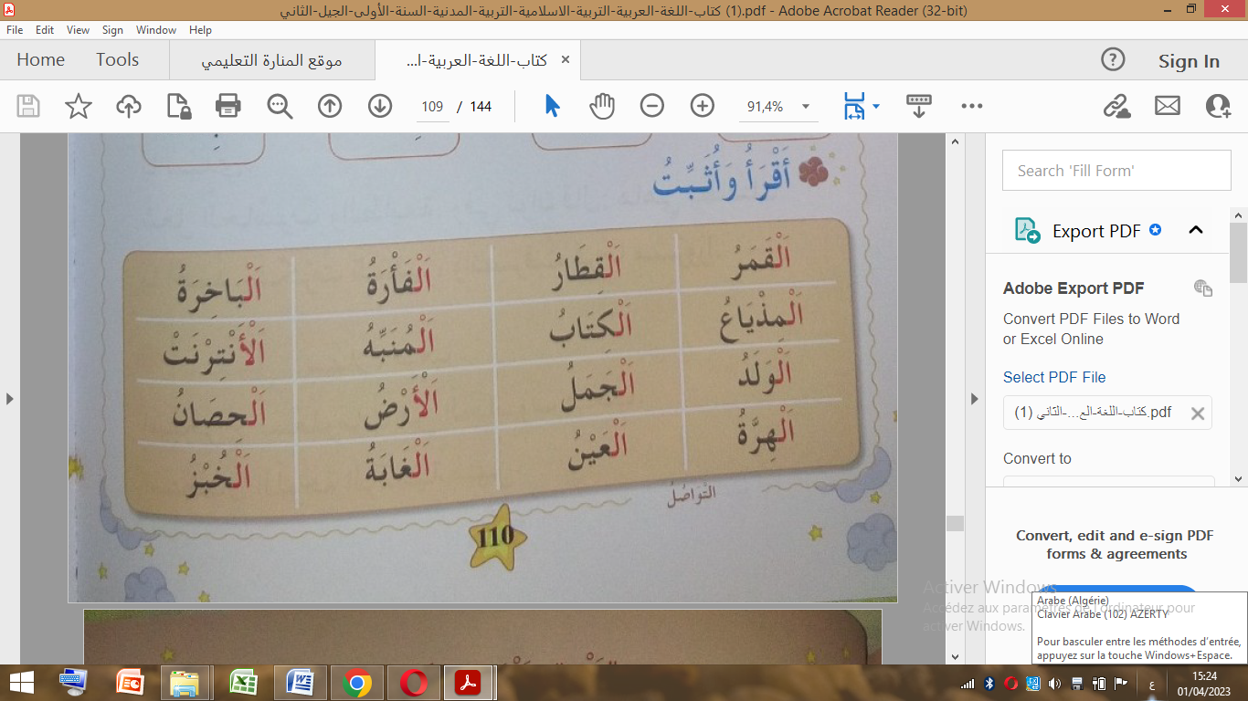  النشاط الثاني:  املاء منظور  يلعب الاطفال بالكرة في الملعب | يقرا قراءة صحيحة  يكتب مايسمع ثم يصحح
استثمار المكتسبات | يقوم المتعلمون بإنجاز النشاط (أثبت1) ، فرديا على دفتر الأنشطة ، بعد أن يشرح لهم المعلم طريقة العمل  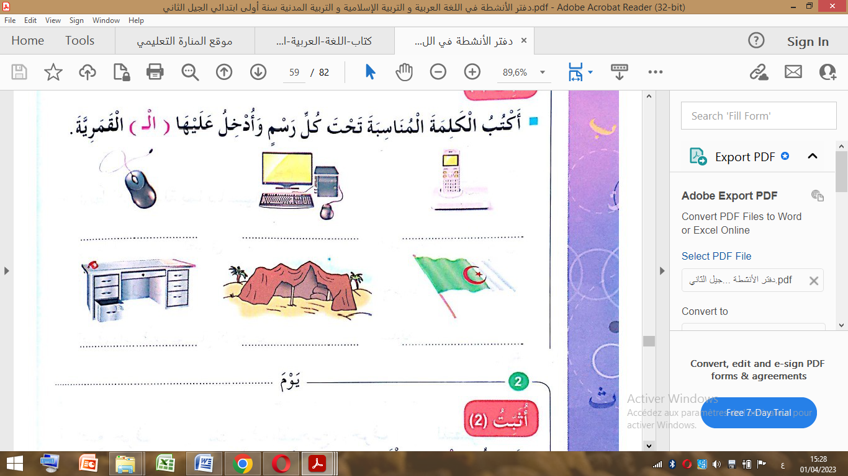 | ينجز على دفتر الانشطة

المادة: لغة عربية المستوى : الأولى ابتدائي المقطع رقم: 07 الميدان :فهم المكتوب
النشاط: قراءة +كتابة
الموضوع: ما أعجب الحاسوب +"ال" القمرية
الهدف التعلمي:يميز "ال" القمرية داخل التركيب ويقرأها بالوصل

المراحل | الوضعيات التعليمية التعلمية | التقويم
وضعية الإنطلاق | ماذا طلب احمد من المدير؟
بناء التعلمات | النشاط الأول: الوعي الصوتي  ماذا فعل المدير ؟ شغّل المدير الحاسوب  - يردد المعلم الجملة على مسامع المتعلمين مع الفصل بين كلماتها  - يردد المتعلمون الجملة شفويا  - يسأل المعلم كم عدد كلمات هذه الجملة ؟ من يعدها ؟  - ماهي الكلمة الأولى... الثانية  - من يقطع الجملة الى كلمات بالتصفيق..... .............  - ماهي الكلمة رقم03 ؟ من يقطعها لنا الى مقاطع صوتية ؟ ماهو المقطع الاول ؟ ماذا سميناه ؟  النشاط الثاني: التطابق الصوتي الخطي  - يعرض المعلم الجملة على السبورة  - يقرا المعلم الجملة  - يقرأ المتعلمون الجملة قراءات فردية ثم جماعية  - اكتب الجملة على اللوحة وقطعها  - الحذف تدريجيا للوصول الى كلمة الحاسوب  يردد المتعلمون الكلمة شفويا  - من يقطع الكلمة الى مقاطع بنقر؟ كم عدد مقاطعها؟ ماهو المقطع1  - يكتب المعلم الكلمة ويطلب من المتعلمين كتابتها على اللوحة  - تقطيع الكلمة الى مقاطع على اللوحة والسبورة  - المحو التدريجي للوصو الى المقطع المستهدف الْـ  - يشرح المعلم أن الْـ التي تأتي في بداية الكلمة وتنطق تسمى ال القمرية  - العودة الى الجملة وتبيين كيفية قراءة الـْ القمرية داخل التركيب | يجيب على السؤال  يحلل الجملة صوتيا ويحدد مكوناتها  يقرأ الجملة  يقطع الجملة ويحدد الكلمة المستهدفة  يمارس مهارات الوعي الصوتي الخطي ليتعرف على الجديد
  شغّل | المدير | الحاسوب
استثمار  المكتسبات | مطالبة المتعلمين بكلمات تشمل ال القمرية | ينتج كلمات
 | كتابة  - قراءة الجملة المستهدفة شغل المدير الحاسوب  - يكتب المعلم النموذج على السبورة المخططة ويشرح نقطة الابتداء والانتهاء  - يكتب المتعلم الجملة على لوحته المخططة (يراقب المعلم ويصحح)  - فتح كراريس القسم والكتابة مرحلة بمرحلة حسب النموذج  مراقبة الاعمال والمعالجة الانية للتعثرات وتشجيع المتميزين | يكتب الجملة على اللوحة ثم على الكراس محاكيا النموذج

المادة: لغة عربية المستوى : الأولى ابتدائي المقطع رقم: 07 الميدان :فهم المكتوب
النشاط: إملاء+ تطبيقات
الموضوع:ما أعجب الحاسوب + "ال" القمرية
الهدف التعلمي:يقرأ ويكتب "ال" القمرية

المراحل | الوضعيات التعليمية التعلمية | التقويم
وضعية الإنطلاق | اكتب على لوحتك 3 كلمات تتضمن ال القمرية | يكتب مايسمع  يقرأ الحرف
بناء التعلمات | النشاط الأول:  يعرض المعلم الجملة ويطلب من المتعلمين قراءتها مع مراقبة نطق الكلمات  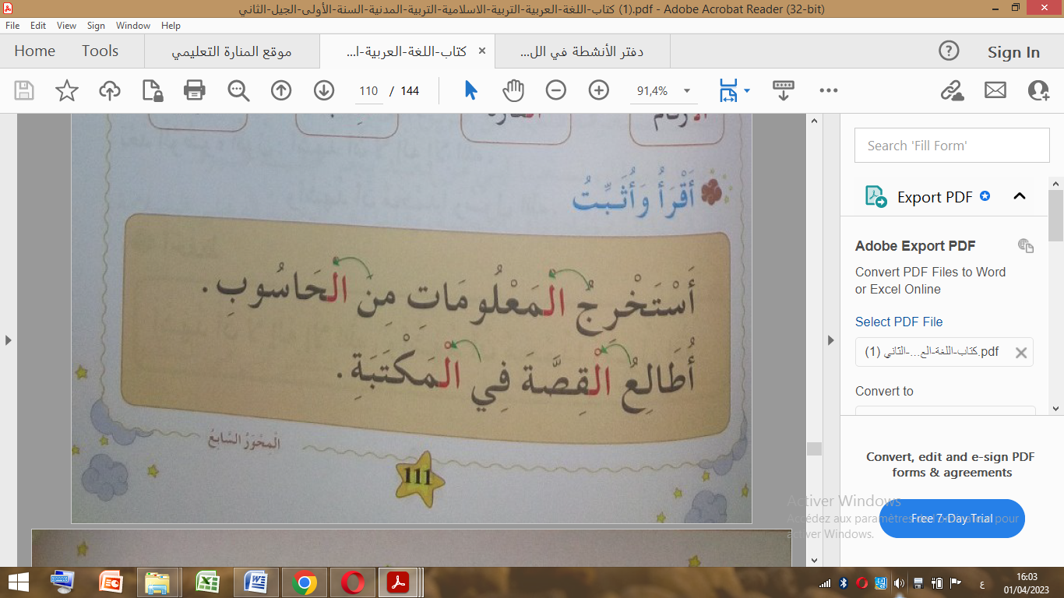  النشاط الثاني :  املاء منظور :  تضع الأم الحلويات في الفرن | يقرا قراءة صحيحة  يكتب مايسمع ثم يصحح
استثمار المكتسبات | يقوم المتعلمون بإنجاز النشاط (أثبت2) ، فرديا على دفتر الأنشطة ، بعد أن يشرح لهم المعلم طريقة العمل  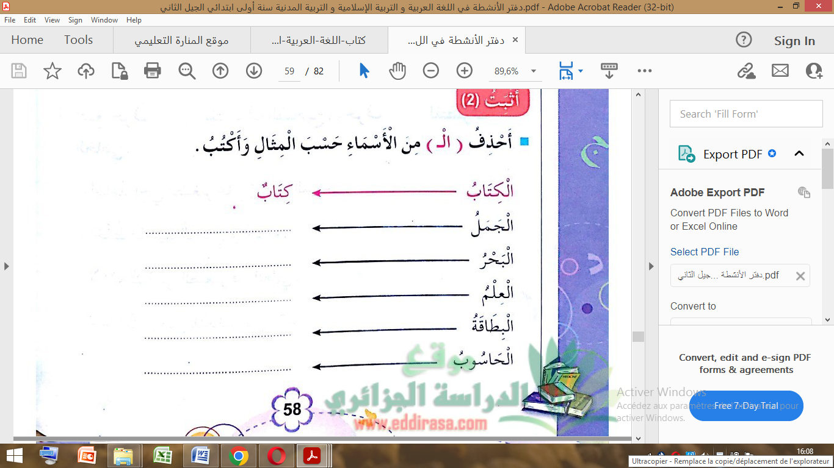 | ينجز على دفتر الانشطة

المادة: لغة عربية المستوى : الأولى ابتدائي المقطع رقم: 07 الميدان :فهم المكتوب
النشاط: محفوظات
الموضوع:حاسوبي
الهدف التعلمي: يقرأ المقطوعة ، ويدرك معناها الإجمالي و القيم المتضمنة فيها

المراحل | الوضعيات التعليمية التعلمية | التقويم
وضعية الإنطلاق | ماهو الجهاز الذي استعمله المدير لاستخراج بطاقة المكتبة ؟
بناء التعلمات | يطلب الأستاذ من المتعلمين فتح الكتاب والتعبير عن الصورة.  يقرأ الأستاذ الأنشودة كاملا باللحن.  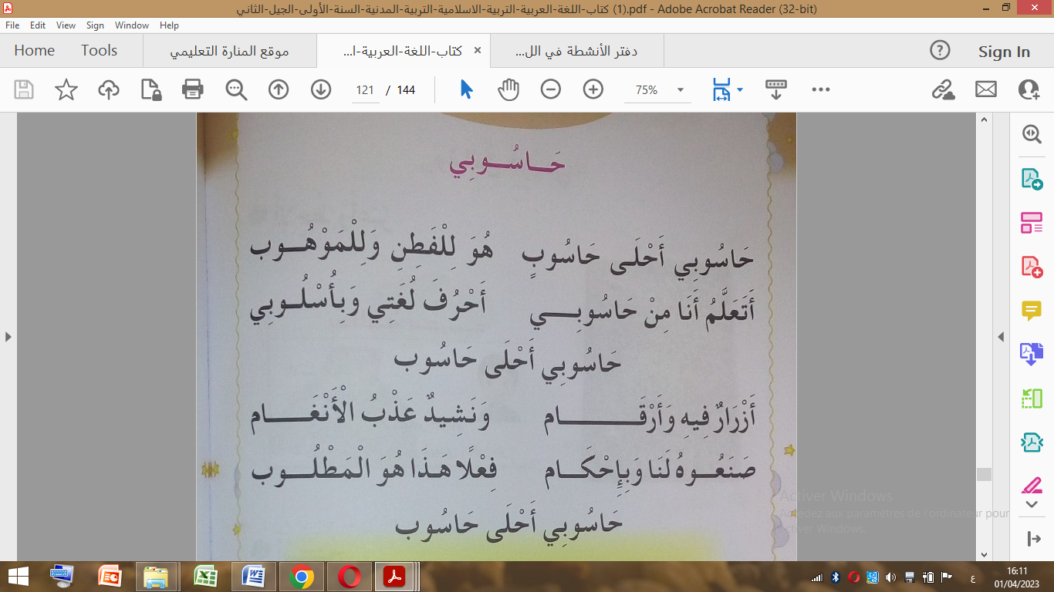  ماذا تشاهد في الصورة؟  من يذكرنا باجزاء الحاسوب ؟  ماذ نفعل بالحاسوب ؟  - يردد المتعلمون البيت الاول فرديا من اجل الحفظ | يستمع لقراءة المعلم  يفهم المعنى الإجمالي  يجيب عن الأسئلة  يقرأ المقطوعة  إجماليا
استثمار المكتسبات | يقوم كل صف بتأدية البيت جماعيا | يستظهر

المادة: لغة عربية المستوى : الأولى ابتدائي المقطع رقم: 07 الميدان :فهم المكتوب
النشاط: ادماج + انتاج كتابي
الموضوع:"ال" القمرية
الهدف التعلمي: يوظف مكتسباته خلال الوحدة و يستثمرها.

المراحل | الوضعيات التعليمية التعلمية | التقويم
وضعية الإنطلاق | يكتب الحرف على اللوحة  قراءة الحرفين من سبورة الحروف | يكتب مايسمع ويقرأ
بناء التعلمات | النشاط الأول  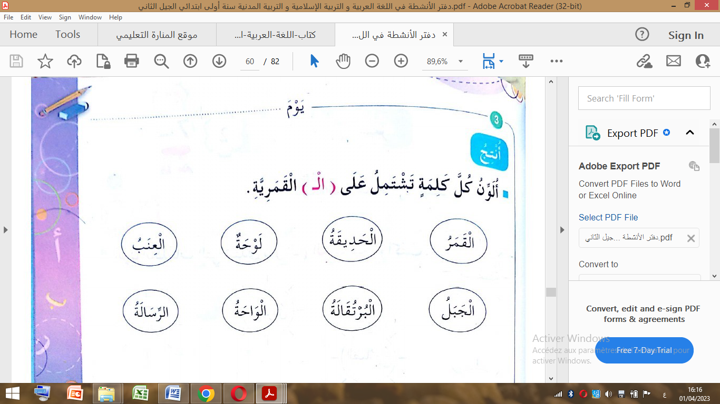  النشاط الثاني  اقرأ الفقرة وأضع سطرا تحت الكلمة التي تتضمن "ال" القمرية  فتحت المحفظة ثم اخرجت الكتاب والمسطرة ، فتحت كتابي وقرأت الفقرة قراءة جيدة  النشاط الثالث "الْ" لكل كلمة ثم اقرا  بطة ...................  حلويات ....................  عسل ...................  قرد .....................  فراشة .....................  النشاط الرابع  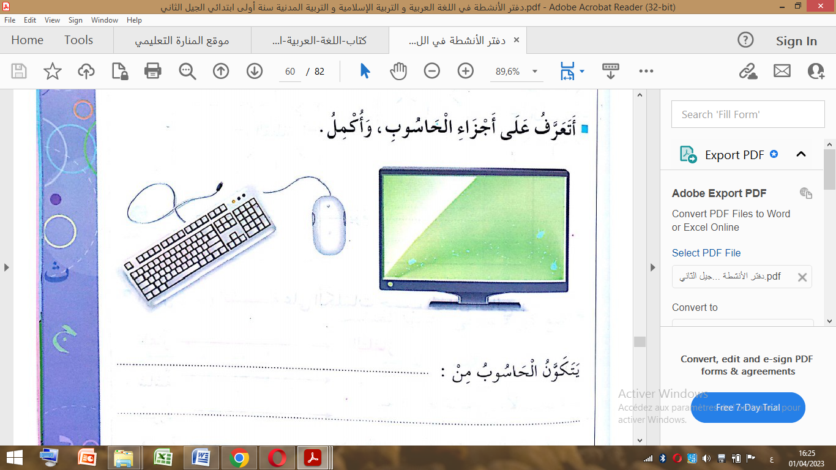 | يفهم التعليمة  وينجز المطلوب منه  يفهم التعليمة  وينجز المطلوب منه
مرحلة الاستثمار | إملاء مسموع :  أخذت البطاقة وشكرت المدير ثم عدت الى القسم

